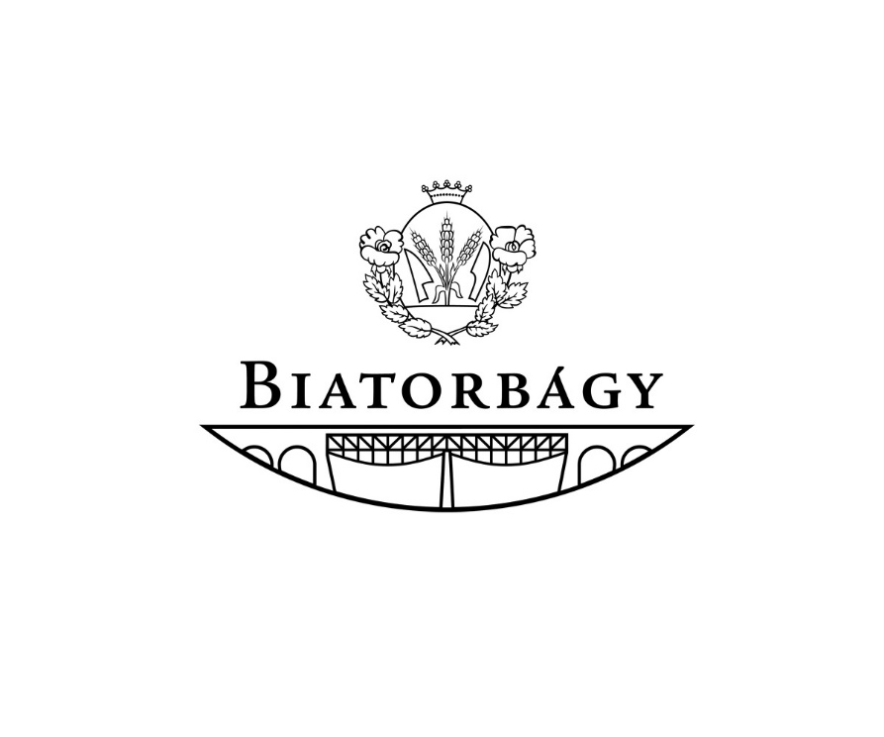

LAKOSSÁGI FÓRUM

Tisztelt Biatorbágyi Lakos!

Ezúton hívjuk Önt
2021. október 15-én, pénteken 16.30 órára,
az Ohmüllner Sportparkhoz,
a park és környezetének
fejlesztési terveit egyeztető lakossági találkozóra.

Az Ohmüllner sétány mellett a Nemzeti Fejlesztési Minisztérium Nemzeti Szabadidős- Egészség Sportpark Programja keretében első lépésben egy felnőtt kondicionáló park épült meg. Az Emberi Erőforrások Minisztériuma segítségével második ütemben 2019-re a park kiegészült egy 400 méteres futókörrel, játszótérrel, multifunkciós sportpályával. Az önkormányzat terveiben szerepel a terület további fejlesztése, többek között járda és gépjárműparkolók építésével.
Ennek kapcsán szeretnénk Önökkel személyesen is egyeztetni.

Kérjük tisztelje meg jelenlétével az eseményt!

Biatorbágy, 2021. október 07.
Tarjáni István sk.
polgármester

